Bệnh viện Tâm thần tỉnh: Tập huấn “Nền tảng quản lý lưu trú tại bệnh viện và nền tảng Hỗ trợ tư vấn khám, chữa bệnh từ xa Vteleheath”

Sáng ngày 05/6/2024, Bệnh viện Tâm thần tỉnh tổ chức Tập huấn “Nền tảng quản lý lưu trú tại bệnh viện và nền tảng Hỗ trợ tư vấn khám, chữa bệnh từ xa Vteleheath”.
Đây là hoạt động nhằm cụ thể hoá chỉ đạo của Sở Y tế Kon Tum và Kế hoạch số 141/KH-BVTT, ngày 25/3/2024 của Bệnh viện Tâm thần về kế hoạch học tập chuyên môn năm 2024.

Lớp tập huấn có sự tham gia của các y sỹ, điều dưỡng tại các khoa (Tập huấn Nền tảng lưu trú) và các y, bác sĩ (Tập huấn Nền tảng Hỗ trợ tư vấn khám chữa bệnh từ xa).

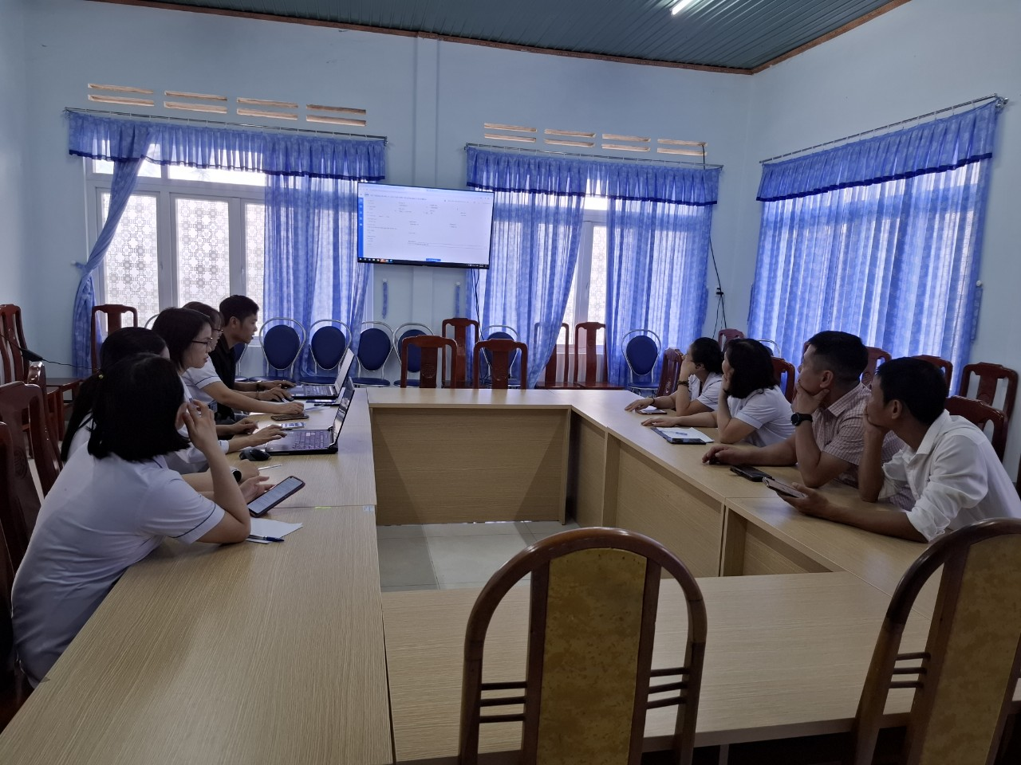
Ảnh: Quang cảnh Lớp tập huấn tại Bệnh viện Tâm thần tỉnh Kon Tum

Trong thời gian 01 buổi, học viên được Báo cáo viên KTV Trần Quốc Thắng trình bày nội dung: (1) Tập huấn Nền tảng lưu trú: Tổng quan về nền tảng Lưu trú; Hướng dẫn đăng nhập, đăng xuất tài khoản; Tra cứu bệnh nhân nội trú; Đăng ký điều trị nội trú; Quản lý điều trị nội trú; (2) Tập huấn Nền tảng Hỗ trợ tư vấn khám chữa bệnh từ xa: Tổng quan về nền tảng VTelehealth; Quản lý thông tin cơ sở y tế; Quản lý Bác sĩ; Quản lý người dùng; Quản lý thời gian làm việc; Quản lý lịch sử hỗ trợ, tư vấn; Quản lý kết quả hỗ trợ, tư vấn.
Theo Ban tổ chức Lớp học, mục đích của khoá học nhằm giúp học viên nắm vững các nội dung về việc sử dụng các chức năng của Nền tảng quản lý lưu trú và VTelehealth, sẵn sàng triển khai sử dụng phần mềm sau khi kết thúc khoá tập huấn.

Tin, ảnh: Nguyễn Thị Thảo Nguyên

